**“Yo ¿Enamorado (a) ?, Mitos y prejuicios de la sexualidad defendiendo el derecho de todos.”**

I.**DATOS INFORMATIVOS:**

|  |  |  |  |  |  |  |  |
| --- | --- | --- | --- | --- | --- | --- | --- |
| FECHA | GRADO | SECCIÓN | N° DE  UNIDAD | N° DE  SESIÓN | ÁREA | DURACIÓN | DOCENTE |
| 17/21 -10 | **4 °5 °** | **A,B,C,D,E** | **VII** | **1** | **DPCC** | 2 horaspedagógicas | Castellanos Sánchez,SaraM |

|  |  |  |
| --- | --- | --- |
| II. PROPOSITOS DE APRENDIZAJE | | |
| COMPETENCIA | **CAPACIDADES** | **DESEMPEÑO** |
| CONSTRUYE SU IDENTIDAD | Vive su sexualidad de manera integral y responsable de acuerdo a su etapa de desarrollo y madurez. | Expresa sus emociones sentimientos y comportamientos, y analiza sus causas y consecuencias de mitos y prejuicios. Utiliza estrategias de autorregulación que le permiten establecer relaciones empáticas. |
| Convive y participa democraticamente enla busqueda del bien común. | Maneja conflictos de manera constructiva. | Reconoce como sujetos de derechos a esos grupos. Cumple sus deberes y evalúa las consecuencias de sus acciones tomando en cuenta la dignidad humana. |
| PROPÓSITO | **Comunican asertivamente los conceptos relacionados con el amor, enamoramiento manejando conclictos frente a mitos y prejuicios de la sexualidad.** | |

|  |  |  |  |
| --- | --- | --- | --- |
| III. SITUACIÓN SIGNIFICATIVA | Promoviendo una cultura de respeto en nuestras estudiantes para evitar el acoso | | |
| COMPETENCIA  TRANSVERSAL | **DESEMPEÑOS** | **EVIDENCIA** | **INSTRUMENTO DE EVALUACIÓN** |
| GESTIONA SU APRENDIZAJE DE MANERA AUTÓNOMA | Determina metas de aprendizaje viables sobre la base de sus emocines y sentimientos su identidad personal el respeto al otro, formulándose preguntas de manera reflexiva y de forma constante. | **Identifica conceptos,sentires Y MITOS de lasexualidad en forma oral y escrita** | LISTA DE COTEJO |
| ENFOQUE TRANSVERSAL | **ACTITUDES OBSERVABLES** |
| ENFOQUE  DE DERECHOS | Disposición a conversar con otras personas, intercambiando ideas o afectos de modo alternativo para construir juntos una postura común. |

|  |
| --- |
| IV. SECUENCIA DIDÁCTICA |
| Inicio: 10 min. (tiempo) |
| * La docente, saluda y se presenta fraternalmente, recordamos en colectivo nuestras normas de convivencia, Se les propone d manifestar. ¿Que entiende por asertividad.? * Se realiza una lluvia de ideas orales * Se les presenta el concepto y caracteristicas de las personas asertivas |
| Desarrollo: 60 min. (tiempo) |
| * Realizan lectura de imágenes sobre el tema del enamoramiento escriben sus apreciaciones en la pizarra. * La docente puntualiza las ideas fuerza. * EXPOSICION SIGNIFICATIVA: Se expone significativamente el tema de enamoramiento y sus conceptos relacionados. * Jugamos a relacionar concepto y definiciones asociando los terminos en la pizarra y completando el cuadro en el cuaderno. * Deslinde conceptual atracción,encuentro, enamoramiento,intimidad pasion y compromiso se interactua en el aula. * EXPOSICION SIGNIFICATIVA: Mitos del amor romantico, ¿Qué es un mito? ¿Qué es un prejuicio? * Se les reparte por grupos hojitas con ideas sobre la sexualidad, que ellos analizaran en grupo y responderan si son mitos o no y ¿por qué? * Leer la Lectura: “¿La violencia en nombre del amor?” * Realiza un comentario sobre. el cuadro comparatico ¿Por qué callamos frente a una agresión?   Lectura final para el reto: “relaciones saludables” |
| Cierre: 20 min. (tiempo) |
| Resultado de imagen para preguntas metacognicionReflexiono y respondo en grupo:¿   * ¿Qué información me interesó más en esta ficha? * ¿Qué me aportó esta ficha para conocerme más? * ¿Qué harías si recibieras agresión por partede tu pareja a quien tu. quieres mucho? * ¿Cuál es el nivel jerarquico y de relación entre enamoramiento y amor? * REALIZA TU PROCESO DE METACOGNICION |

|  |
| --- |
| V. EXTENSIÓN |
| * investigar sobre EMBARAZO EN ADOLESCENTES, METODOS ANTICOCEPTIVOS. |

|  |
| --- |
| VI. RECURSOS A UTILIZAR |
| * MINEDU. Desarrollo Personal Ciudadania y Civica. Manual para el docente (2015). Lima: Editorial Santillana, *Editorial Santillana*. * Cuadernos / Lapiceros/ Imágenes/ hojas de colores * Casos/matriz/ficha de información. |

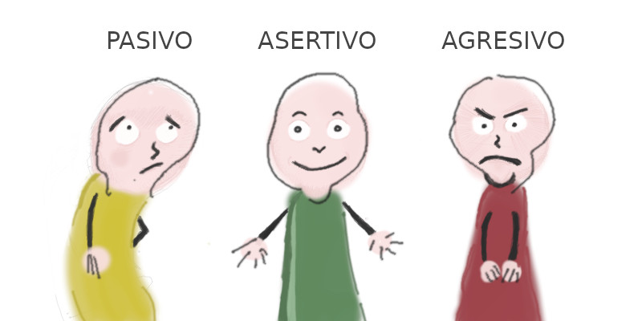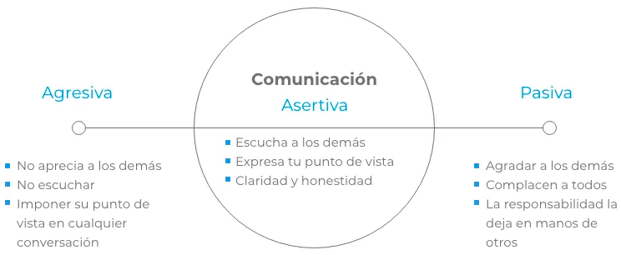

ACTIVIDAD 1: lluvia de ideas sobre el significado de asertividad

Actividad 2 Realizan lectura de imágenes sobre el tema del enamoramiento escriben sus apreciaciones en la pizarra.

Se dan las ideas fuerza y exposición de conceptos relacionados al tema como ATRACCION, ENAMORAMIENTO ENCUENTRO, INTIMIDAD PASIÓN Y COMPROMISO

Jugamos a relacionar coceptos con definiciones.

|  |  |  |  |  |  |
| --- | --- | --- | --- | --- | --- |
| ATRACCION | ENCUENTRO | INTIMIDAD | Enamoramiento | Pasión | Compromiso |
|  |  |  |  |  |  |

Actividad 3

* Identifican mitos en forma grupal y dan las razones:

1. **Si tu enamorado/a te cela y controla, es porque te ama.**
2. **Los halagos y regalos solucionan los conflictos en el enamoramiento.**
3. **La forma de vestir de una chica nos indica si es una mujer “fácil”.**
4. **Tu enamorado/a dejará de ser violento/a si te comportas bien y haces lo que dice.**
5. **Los varones deben tomar la iniciativa en las relaciones sexuales.**
6. **Las mujeres tienen que ser vírgenes; los hombres deben tener experiencia sexua**
7. **Si me deja, me muero. Él/ella es mi media naranja.**
8. **Encontré mi príncipe azul.**
9. **Las relaciones sexuales fortalecen una relación.**

* Leen la lectura y elcuadro comparativo y realizan sus opiniones

¿Violencia **en nombre del amor?**

Nadie espera que la persona que uno quiere lo agreda; sin embargo, son muchas las situaciones en las que esto puede ocurrir, y a veces la agresión no se toma en serio o se justifica. Por ello, es posible que las primeras reacciones sean pensar “aquí no ha pasado nada”, “estaba de mal humor”, “fue mi culpa”, “es que me quiere mucho, por eso me cela y me controla”. Estas son algunas de las razones por las que en nombre del amor se llega a cultivar la creencia de que hay que perdonar todo, justificarlo todo, y por las que se llega a soportar situaciones de violencia.

¿Por qué callamos frente a una agresión?

|  |  |
| --- | --- |
| POR TEMOR: | PORQUE CREEMOS : |
| A admitir que las personas adultas tenían razón. | En las promesas del agresor: que va a cambiar, que no va a repetir la violencia. |
| A que los adultos no nos crean o no le den la importancia a lo que está ocurriendo. | Que conocemos al agresor y que sabemos cómo sobrellevarlo; además, creemos que va a cambiar. |
| A perder la libertad una vez que nuestros padres se enteren de la violencia, pues pensamos que seremos controlados en todo momento. | Que “todo el mundo” se enterará de lo que nos ha sucedido. |
| A la presión de la familia y de las amistades para que dejemos la relación. | Que nos pueden culpar por la violencia. |
| A la reacción del agresor, especialmente si este nos amenaza con una agresión mayor (hacia nosotros o hacia nuestra familia). | Que nos van a criticar y a descalificar por soportar la violencia. |
| A tener que iniciar una acción judicial. | Que la justicia es para “cosas más graves”. |

Y, tú, ¿qué harías si recibieras agresión por parte de tu pareja a quien quieres mucho?

Material de docente: Asociar las palabras con le significado Y/o caracteristicas, ACTIVIDAD 3 Jugamos a encontrar eL significado de ATRACCION, ENAMORAMIENTO ENCUENTRO, INTIMIDAD, PASIÓN Y COMPROMISO

1. Es la predisposición intensa de dar y recibir afecto.
2. Hay una atracción intensa.
3. Hay necesidad de construir una relación reciproca.
4. Muchas veces no es correspondido.
5. Es el momento inicial en el que se conocen y comienzan a relacionarse.
6. Comienzan a valorarse aunque no sepan como son.
7. Podria ser una fuerte amistad y no una relación de pareja.

En una relación implica la voluntad de querer mantener el respeto, la valoración hacia otra persona, así como el cuidado de esta; y, por ello, de haber decidido hacerlo conscientemente.

Es una emoción que se define como un sentimiento muy fuerte, intenso, hacia una persona, tema, idea u objeto que produce gran entusiasmo o deseo

Comprende el ámbito más personal que tiene la gente. Se da cuando reservamos sentimientos profundos y demostraciones de afecto que solo compartimos con un grupo reducido de personas, las más cercanas, con las que tenemos mayor confianza.

1. Te llama la atención te gusta su apariencia.
2. Te atrae lo que dice.
3. Tienes. interes en conocerla (o) más.
4. Puede ser un afecto pasajero.